Buenos Aires, 31 de marzo 2022

A las familias de nuestros alumnos/as:
Cumplimos en dirigirnos a Uds., a fin de poner en su conocimiento lo dispuesto por la Dirección General de Educación de Gestión Privada del Gobierno de la Ciudad de Buenos Aires en relación a los aranceles que se encuentran autorizados a percibir los institutos con aporte estatal, como es nuestro caso.

1.- Mediante la Disposición Nº DI-53/2022-GCABA-DGEGP del Gobierno de la Ciudad se ha autorizado una variación en el valor de los aranceles respecto de los montos que se venían percibiendo, con vigencia a partir del 1º de abril del corriente año. Este aumento incide sobre los montos de enseñanza programática y extraprogramática.

2.- Por otra parte, la misma Disposición autoriza a percibir una cuota adicional por gastos de mantenimiento y equipamiento, la que no puede superar el importe de una cuota mensual por los conceptos Enseñanza Programática y Enseñanza Extraprogramática, según lo prevé el Art. 9 del decreto 2542/91.

Debe destacarse que dicho aumento se ha establecido para compensar en parte los incrementos otorgados en el acuerdo paritario docente de febrero 2022.

En consecuencia, y en un todo conforme lo establecido por la norma mencionada, se adjunta un cuadro con el valor de los aranceles mensuales para cada nivel, a partir del mes de abril.
En el presente cuadro figura el valor de cada cuota base 10, recordamos que la décima cuota se encuentra prorrateada para la enseñanza oficial.

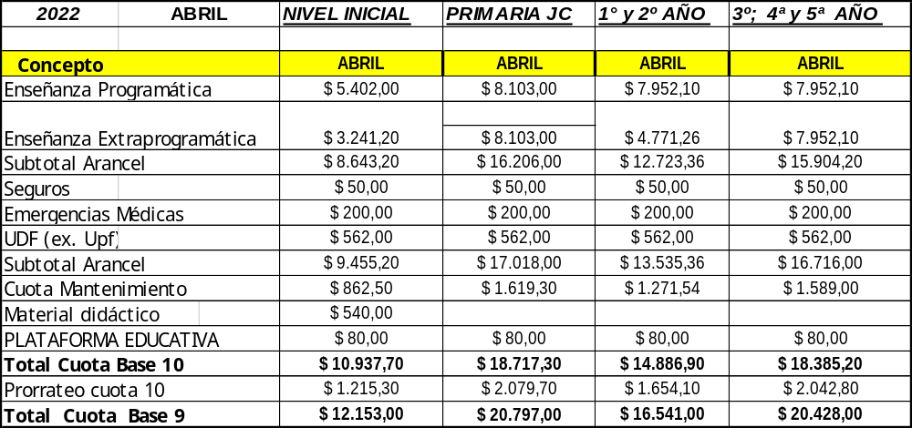

Sin más saludamos a Uds. Atte.

ADMINISTRACIÓN

